ĐẠI HỌC TRÀ VINH
TRƯỜNG KỸ THUẬT VÀ CÔNG NGHỆ
KHOA CÔNG NGHỆ THÔNG TIN

ĐỒ ÁN MÔN HỌC: CHUYÊN ĐỀ ASP.NET
HỌC KỲ III, NĂM HỌC 2024-2026
XÂY DỰNG HỆ THỐNG WEBSITE
CHẤM THI ẢNH NGHỆ THUẬT TRỰC TUYẾN

Giảng viên hướng dẫn:  TS. ĐOÀN PHƯỚC MIỀN | Sinh viên thực hiện:  Họ tên: TRƯƠNG VĂN HƯỚNG  MSSV: 170124888  Lớp: DK24TT80171
Trà Vinh, năm 2026

NHẬN XÉT CỦA GIẢNG VIÊN HƯỚNG DẪN
.............................................................................................................................................................................................................................................................................................................................................................................................................................................................................................................................................................................................................................................................................................................................................................................................................................................................................................................................................................................................................................................................................................................................................................................................................................................................................................................................................................................................................................................................................................................................................................................................................................................................................................................................................................................................................................................................................................................................................................................................................................................................................................................................................................................................................................................................................................................................................................................................................................................................................................................................................................................................................................................................................................
Trà Vinh, ngày ….. tháng …… năm ……
Giáo viên hướng dẫn
(Ký tên và ghi rõ họ tên)

NHẬN XÉT CỦA THÀNH VIÊN HỘI ĐỒNG
................................................................................................................................................................................................................................................................................................................................................................................................................................................................................................................................................................................................................................................................................................................................................................................................................................................................................................................................................................................................................................................................................................................................................................................................................................................................................................................................................................................................................................................................................................................................................................................................................................................................................................................................................................................................................................................................................................................................................................................................................................................................................................................................................................................................................................................................................................................................................................................................................................................................................................................................................
Trà Vinh, ngày ….. tháng …… năm ……
Thành viên hội đồng
(Ký tên và ghi rõ họ tên)

LỜI CẢM ƠN
Em xin chân thành cảm ơn thầy TS. ĐOÀN PHƯỚC MIỀN đã tận tình hướng dẫn, hỗ trợ và định hướng cho em trong quá trình thực hiện đồ án môn học Chuyên đề ASP.NET.
Em cũng xin gửi lời cảm ơn đến quý thầy cô Khoa Công nghệ Thông tin, Trường Kỹ thuật và Công nghệ, Đại học Trà Vinh đã truyền đạt kiến thức nền tảng về lập trình web, cơ sở dữ liệu và phân tích thiết kế hệ thống.
Trong quá trình thực hiện đồ án, do thời gian và kiến thức còn hạn chế nên nội dung không tránh khỏi những thiếu sót. Em kính mong nhận được sự góp ý của quý thầy cô để đồ án được hoàn thiện hơn.

MỤC LỤC
LỜI CẢM ƠN 4
DANH MỤC HÌNH ẢNH 7
DANH MỤC BẢNG BIỂU 8
TÓM TẮT ĐỒ ÁN 9
MỞ ĐẦU 10
1. Lý do chọn đề tài 10
2. Mục tiêu nghiên cứu 10
3. Đối tượng và phạm vi nghiên cứu 11
4. Phương pháp nghiên cứu 11
CHƯƠNG 1: NGHIÊN CỨU LÝ THUYẾT 12
1.1. Tổng quan về ASP.NET 12
1.2. Mô hình MVC 12
1.3. Cơ sở dữ liệu SQL Server 13
1.4. Công cụ và công nghệ sử dụng 13
CHƯƠNG 2: HIỆN THỰC HÓA NGHIÊN CỨU 14
2.1. Mô tả bài toán 14
2.2. Yêu cầu chức năng 14
2.3. Yêu cầu phi chức năng 15
2.4. Mô hình cơ sở dữ liệu 15
2.5. Lược đồ Use Case 17
2.6. Thiết kế giao diện 18
2.7. Mô tả quy trình xử lý 21
CHƯƠNG 3: KẾT QUẢ NGHIÊN CỨU 22
3.1. Kết quả đạt được 22
3.2. Đánh giá hệ thống 22
3.3. Kết quả kiểm thử chức năng 22
3.4. Hạn chế của hệ thống 23
CHƯƠNG 4: KẾT LUẬN VÀ HƯỚNG PHÁT TRIỂN 24
4.1. Kết luận 24
4.2. Hướng phát triển 24
DANH MỤC TÀI LIỆU THAM KHẢO 25
PHỤ LỤC: HƯỚNG DẪN CÀI ĐẶT VÀ TỔ CHỨC MÃ NGUỒN 26
PHỤ LỤC 2: KỊCH BẢN KIỂM THỬ HỆ THỐNG 27
PHỤ LỤC 3: MÃ SQL MINH HỌA 28
PHỤ LỤC 4: MÃ CONTROLLER MINH HỌA 29
PHỤ LỤC 5: MÃ VIEW MINH HỌA 30
PHỤ LỤC 6: PHÂN CÔNG VÀ QUẢN LÝ GITHUB 31

DANH MỤC HÌNH ẢNH
Hình 2.1. Mô hình cơ sở dữ liệu hệ thống
Hình 2.2. Lược đồ Use Case hệ thống
Hình 3.1. Giao diện trang chủ
Hình 3.2. Giao diện đăng nhập
Hình 3.3. Giao diện chấm điểm
Hình 3.4. Giao diện kết quả

DANH MỤC BẢNG BIỂU
Bảng 2.1. Bảng Users
Bảng 2.2. Bảng Contests
Bảng 2.3. Bảng Submissions
Bảng 2.4. Bảng Scores
Bảng 3.1. Kết quả kiểm thử chức năng

TÓM TẮT ĐỒ ÁN
Đề tài “Xây dựng hệ thống website chấm thi ảnh nghệ thuật trực tuyến” được thực hiện nhằm hỗ trợ quá trình tổ chức, quản lý và chấm điểm các cuộc thi ảnh trên môi trường internet. Hệ thống hướng đến việc thay thế hình thức nhận bài và tổng hợp điểm thủ công bằng một website có quy trình rõ ràng, dễ sử dụng và thuận tiện cho nhiều nhóm người dùng.
Website được xây dựng theo hướng ứng dụng ASP.NET MVC kết hợp cơ sở dữ liệu SQL Server. Các chức năng chính bao gồm đăng ký tài khoản, đăng nhập, quản lý cuộc thi, gửi ảnh dự thi, phân quyền người dùng, chấm điểm trực tuyến, nhận xét bài thi và hiển thị bảng xếp hạng kết quả.
Kết quả đạt được là một bản thiết kế và mô tả hệ thống tương đối hoàn chỉnh, có cơ sở dữ liệu, lược đồ Use Case, mô tả chức năng và giao diện minh họa. Đề tài có thể tiếp tục phát triển thành sản phẩm thực tế bằng cách bổ sung chức năng bình chọn, thông báo email, kiểm duyệt ảnh và triển khai lên máy chủ.

MỞ ĐẦU

1. Lý do chọn đề tài
Trong những năm gần đây, các hoạt động sáng tác và chia sẻ ảnh nghệ thuật phát triển mạnh mẽ nhờ sự phổ biến của internet, mạng xã hội và các thiết bị chụp ảnh kỹ thuật số. Nhiều cuộc thi ảnh được tổ chức để tạo sân chơi cho những người yêu nhiếp ảnh, đồng thời góp phần quảng bá hình ảnh con người, thiên nhiên và đời sống xã hội.
Tuy nhiên, ở nhiều đơn vị tổ chức, quy trình nhận bài dự thi, lưu trữ hình ảnh, phân công giám khảo, chấm điểm và tổng hợp kết quả vẫn còn thực hiện thủ công. Cách làm này dễ gây nhầm lẫn, mất nhiều thời gian, khó tra cứu và thiếu tính chuyên nghiệp khi số lượng bài dự thi tăng lên.
Vì vậy, việc xây dựng hệ thống website chấm thi ảnh nghệ thuật trực tuyến là cần thiết. Hệ thống giúp người dự thi gửi ảnh dễ dàng, ban giám khảo chấm điểm thuận tiện và quản trị viên quản lý cuộc thi khoa học hơn. Đây cũng là đề tài phù hợp với môn Chuyên đề ASP.NET vì có thể vận dụng kiến thức lập trình web, cơ sở dữ liệu, phân quyền và xử lý nghiệp vụ.

2. Mục tiêu nghiên cứu
Mục tiêu tổng quát của đề tài là xây dựng một hệ thống website hỗ trợ tổ chức cuộc thi ảnh nghệ thuật trực tuyến. Website cần đáp ứng được các yêu cầu cơ bản như quản lý người dùng, quản lý cuộc thi, nhận bài dự thi, chấm điểm và công bố kết quả.
Cụ thể, hệ thống cần cho phép người dùng đăng ký tài khoản, đăng nhập, cập nhật thông tin cá nhân, gửi ảnh dự thi theo từng cuộc thi, theo dõi trạng thái bài dự thi và xem kết quả. Đối với giám khảo, hệ thống cần cung cấp chức năng xem danh sách bài dự thi được phân công, nhập điểm và nhận xét. Đối với quản trị viên, hệ thống cần hỗ trợ quản lý tài khoản, cuộc thi, bài dự thi và kết quả xếp hạng.

3. Đối tượng và phạm vi nghiên cứu
Đối tượng nghiên cứu của đề tài là quy trình tổ chức cuộc thi ảnh nghệ thuật trực tuyến và cách xây dựng hệ thống website bằng công nghệ ASP.NET MVC. Phạm vi nghiên cứu tập trung vào các chức năng chính phục vụ hoạt động gửi bài, chấm điểm và công bố kết quả.
Đề tài không đi sâu vào các chức năng nâng cao như thanh toán trực tuyến, trí tuệ nhân tạo đánh giá ảnh, nhận diện bản quyền ảnh hoặc xây dựng ứng dụng di động. Các chức năng này được định hướng là phần mở rộng trong tương lai.

4. Phương pháp nghiên cứu
Đề tài được thực hiện thông qua các phương pháp nghiên cứu tài liệu, khảo sát nghiệp vụ, phân tích yêu cầu, thiết kế cơ sở dữ liệu, thiết kế giao diện và mô tả quá trình hiện thực hóa hệ thống. Bên cạnh đó, đồ án còn tham khảo cách trình bày báo cáo theo mẫu của trường và quy định hình thức trình bày đồ án môn học Chuyên đề ASP.NET.

CHƯƠNG 1: NGHIÊN CỨU LÝ THUYẾT

1.1. Tổng quan về ASP.NET
ASP.NET là nền tảng phát triển ứng dụng web do Microsoft xây dựng, cho phép lập trình viên phát triển các website động, ứng dụng web và dịch vụ web. ASP.NET được tích hợp chặt chẽ với nền tảng .NET, hỗ trợ nhiều ngôn ngữ lập trình, trong đó C# là ngôn ngữ được sử dụng phổ biến.
Trong đề tài này, ASP.NET được lựa chọn vì phù hợp với nội dung môn học, có khả năng xây dựng ứng dụng theo mô hình MVC, hỗ trợ phân quyền, kết nối cơ sở dữ liệu SQL Server và triển khai trên môi trường Windows Server hoặc các dịch vụ lưu trữ hỗ trợ .NET.
Ưu điểm của ASP.NET là hiệu năng tốt, cấu trúc rõ ràng, cộng đồng sử dụng rộng rãi và có tài liệu hỗ trợ phong phú. Việc sử dụng ASP.NET giúp quá trình phát triển hệ thống có tính tổ chức hơn, giảm tình trạng mã nguồn khó bảo trì khi dự án mở rộng.

1.2. Mô hình MVC
MVC là mô hình kiến trúc phần mềm gồm ba thành phần chính: Model, View và Controller. Model chịu trách nhiệm biểu diễn dữ liệu và xử lý các quy tắc nghiệp vụ. View là phần giao diện hiển thị cho người dùng. Controller nhận yêu cầu từ người dùng, gọi Model xử lý dữ liệu và trả kết quả về View.
Việc áp dụng MVC trong hệ thống chấm thi ảnh nghệ thuật giúp tách biệt giao diện, xử lý nghiệp vụ và dữ liệu. Nhờ đó, hệ thống dễ bảo trì, dễ kiểm thử và dễ mở rộng thêm chức năng như bình chọn trực tuyến, thông báo email hoặc thống kê kết quả.
Ví dụ, khi người dùng gửi ảnh dự thi, Controller tiếp nhận yêu cầu, kiểm tra dữ liệu, gọi Model lưu thông tin bài dự thi vào cơ sở dữ liệu và trả về View thông báo gửi bài thành công. Quy trình này giúp mã nguồn rõ ràng và hạn chế lặp lại.

1.3. Cơ sở dữ liệu SQL Server
SQL Server là hệ quản trị cơ sở dữ liệu quan hệ do Microsoft phát triển. SQL Server có khả năng lưu trữ, truy vấn và quản lý dữ liệu lớn, đồng thời tích hợp tốt với các ứng dụng ASP.NET.
Trong hệ thống chấm thi ảnh nghệ thuật, SQL Server được sử dụng để lưu thông tin tài khoản, cuộc thi, bài dự thi, điểm số, nhận xét và kết quả xếp hạng. Việc thiết kế cơ sở dữ liệu hợp lý giúp đảm bảo tính toàn vẹn dữ liệu và hỗ trợ truy vấn hiệu quả.
Các bảng dữ liệu được liên kết với nhau bằng khóa chính và khóa ngoại. Ví dụ, bảng bài dự thi liên kết với bảng người dùng và bảng cuộc thi, bảng điểm liên kết với bảng bài dự thi và tài khoản giám khảo.

1.4. Công cụ và công nghệ sử dụng
Đồ án sử dụng ASP.NET MVC làm nền tảng xây dựng website, C# làm ngôn ngữ lập trình phía máy chủ, SQL Server làm hệ quản trị cơ sở dữ liệu, HTML, CSS và Bootstrap để thiết kế giao diện người dùng.
Ngoài ra, hệ thống có thể sử dụng Entity Framework để thao tác dữ liệu theo hướng đối tượng, giúp giảm việc viết câu lệnh SQL thủ công. Visual Studio được sử dụng làm môi trường phát triển chính để lập trình, chạy thử và kiểm tra lỗi chương trình.
Việc kết hợp các công nghệ trên giúp hệ thống có cấu trúc phù hợp với một đồ án môn học, đồng thời có khả năng phát triển thành sản phẩm thực tế nếu được tiếp tục hoàn thiện.

CHƯƠNG 2: HIỆN THỰC HÓA NGHIÊN CỨU

2.1. Mô tả bài toán
Hệ thống website chấm thi ảnh nghệ thuật trực tuyến được xây dựng nhằm phục vụ cho các đơn vị tổ chức cuộc thi ảnh. Người dự thi có thể đăng ký tài khoản, đăng nhập và gửi ảnh dự thi theo từng cuộc thi. Mỗi bài dự thi gồm ảnh, tên tác phẩm, mô tả, ngày gửi và trạng thái kiểm duyệt.
Ban giám khảo đăng nhập vào hệ thống để xem danh sách bài dự thi được phân công. Sau khi xem ảnh và thông tin bài thi, giám khảo nhập điểm số và nhận xét. Hệ thống lưu điểm của từng giám khảo, tính điểm trung bình và hỗ trợ công bố bảng xếp hạng.
Quản trị viên là người có quyền cao nhất trong hệ thống. Quản trị viên có thể tạo cuộc thi, cập nhật thời gian nhận bài, phân quyền người dùng, quản lý danh sách bài dự thi, theo dõi quá trình chấm điểm và công bố kết quả chính thức.

2.2. Yêu cầu chức năng
Đối với người dự thi, hệ thống cần có các chức năng đăng ký tài khoản, đăng nhập, xem thông tin cuộc thi, gửi ảnh dự thi, chỉnh sửa thông tin bài dự thi khi chưa hết hạn và xem kết quả sau khi công bố.
Đối với giám khảo, hệ thống cần cho phép đăng nhập, xem bài dự thi, phóng to hình ảnh, nhập điểm theo thang điểm quy định, ghi nhận xét và cập nhật điểm khi còn trong thời gian chấm.
Đối với quản trị viên, hệ thống cần có chức năng quản lý người dùng, quản lý cuộc thi, quản lý bài dự thi, phân quyền giám khảo, tổng hợp điểm, xuất danh sách kết quả và công bố bảng xếp hạng.

2.3. Yêu cầu phi chức năng
Website cần có giao diện rõ ràng, dễ sử dụng và phù hợp với nhiều đối tượng người dùng. Các thao tác chính như đăng nhập, gửi bài và chấm điểm phải đơn giản, hạn chế gây nhầm lẫn.
Hệ thống cần đảm bảo tính bảo mật cơ bản như phân quyền truy cập, mã hóa mật khẩu, kiểm tra định dạng ảnh tải lên và ngăn chặn người dùng truy cập trái phép vào chức năng của vai trò khác.
Về hiệu năng, website cần phản hồi nhanh đối với các chức năng thông thường. Dữ liệu phải được lưu trữ có tổ chức, dễ sao lưu và phục hồi khi cần thiết.

2.4. Mô hình cơ sở dữ liệu
Cơ sở dữ liệu của hệ thống được thiết kế theo hướng quan hệ, gồm các bảng chính như Users, Contests, Submissions, Scores, Categories và ContestCategories. Các bảng có liên kết khóa chính, khóa ngoại để đảm bảo tính toàn vẹn dữ liệu.
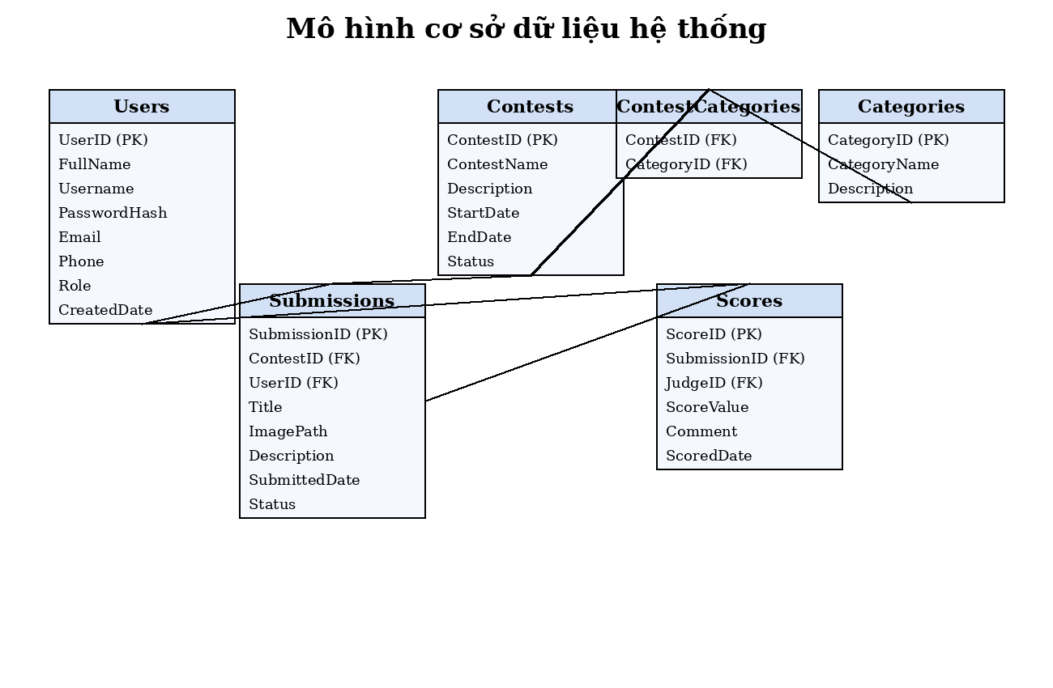
Hình 2.1. Mô hình cơ sở dữ liệu hệ thống
Tên trường | Kiểu dữ liệu | Mô tả
UserID | int | Mã người dùng, khóa chính
FullName | nvarchar(100) | Họ và tên người dùng
Username | varchar(50) | Tên đăng nhập
PasswordHash | varchar(255) | Mật khẩu đã mã hóa
Email | varchar(100) | Email liên hệ
Role | varchar(20) | Vai trò: Admin, Judge, Candidate

Tên trường | Kiểu dữ liệu | Mô tả
ContestID | int | Mã cuộc thi, khóa chính
ContestName | nvarchar(200) | Tên cuộc thi
Description | nvarchar(max) | Mô tả cuộc thi
StartDate | datetime | Ngày bắt đầu
EndDate | datetime | Ngày kết thúc
Status | varchar(20) | Trạng thái cuộc thi

Tên trường | Kiểu dữ liệu | Mô tả
SubmissionID | int | Mã bài dự thi
ContestID | int | Mã cuộc thi
UserID | int | Người gửi bài
Title | nvarchar(200) | Tên tác phẩm
ImagePath | varchar(255) | Đường dẫn hình ảnh
SubmittedDate | datetime | Ngày gửi bài
Status | varchar(20) | Trạng thái bài dự thi

Tên trường | Kiểu dữ liệu | Mô tả
ScoreID | int | Mã điểm
SubmissionID | int | Mã bài dự thi
JudgeID | int | Mã giám khảo
ScoreValue | float | Điểm số
Comment | nvarchar(max) | Nhận xét
ScoredDate | datetime | Ngày chấm

2.5. Lược đồ Use Case
Lược đồ Use Case mô tả các tác nhân tham gia vào hệ thống và những chức năng chính mà từng tác nhân có thể thực hiện. Hệ thống có ba tác nhân chính là người dự thi, giám khảo và quản trị viên.
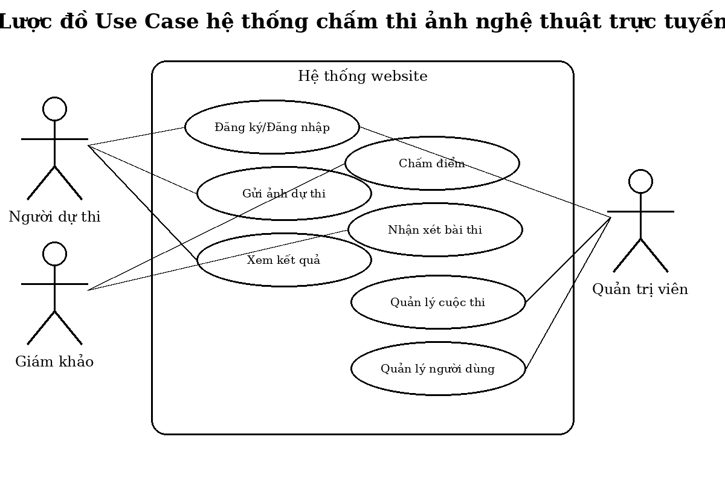
Hình 2.2. Lược đồ Use Case hệ thống

2.6. Thiết kế giao diện
Giao diện trang chủ hiển thị thông tin cuộc thi, hình ảnh nổi bật và nút gửi bài dự thi.
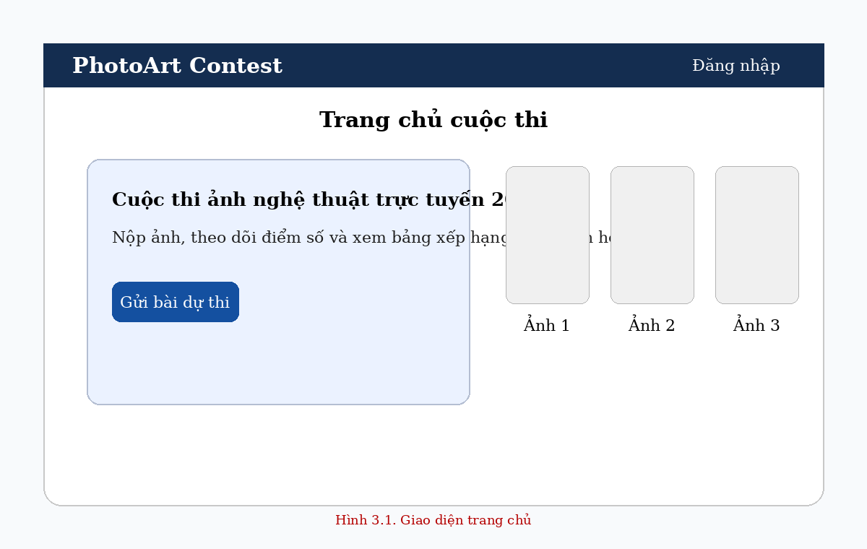
Giao diện đăng nhập cho phép người dùng nhập tên đăng nhập và mật khẩu để truy cập hệ thống.
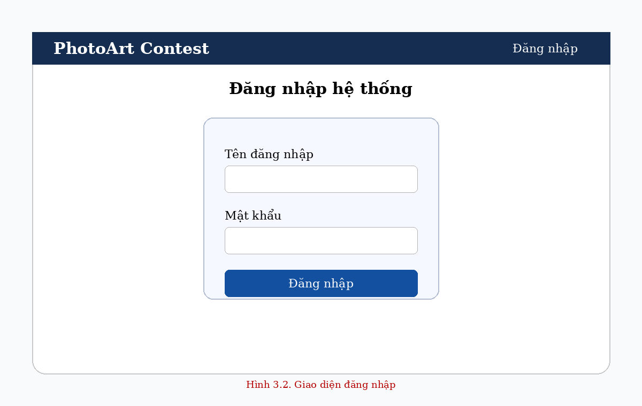
Giao diện chấm điểm hỗ trợ giám khảo xem ảnh, nhập điểm và nhận xét.
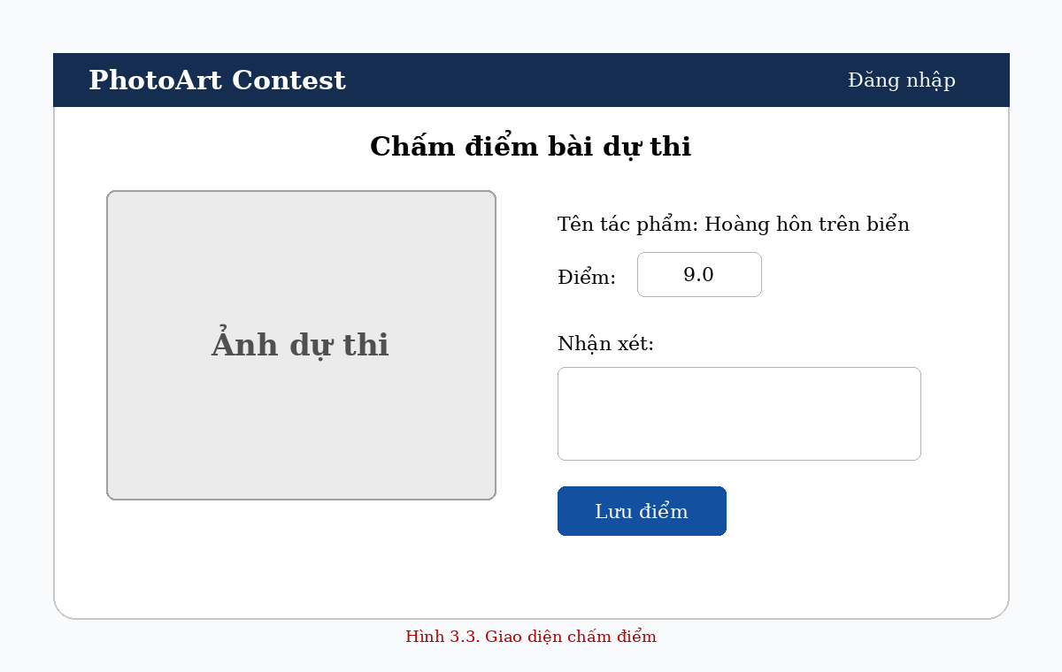
Giao diện kết quả hiển thị bảng xếp hạng các tác phẩm đạt điểm cao.
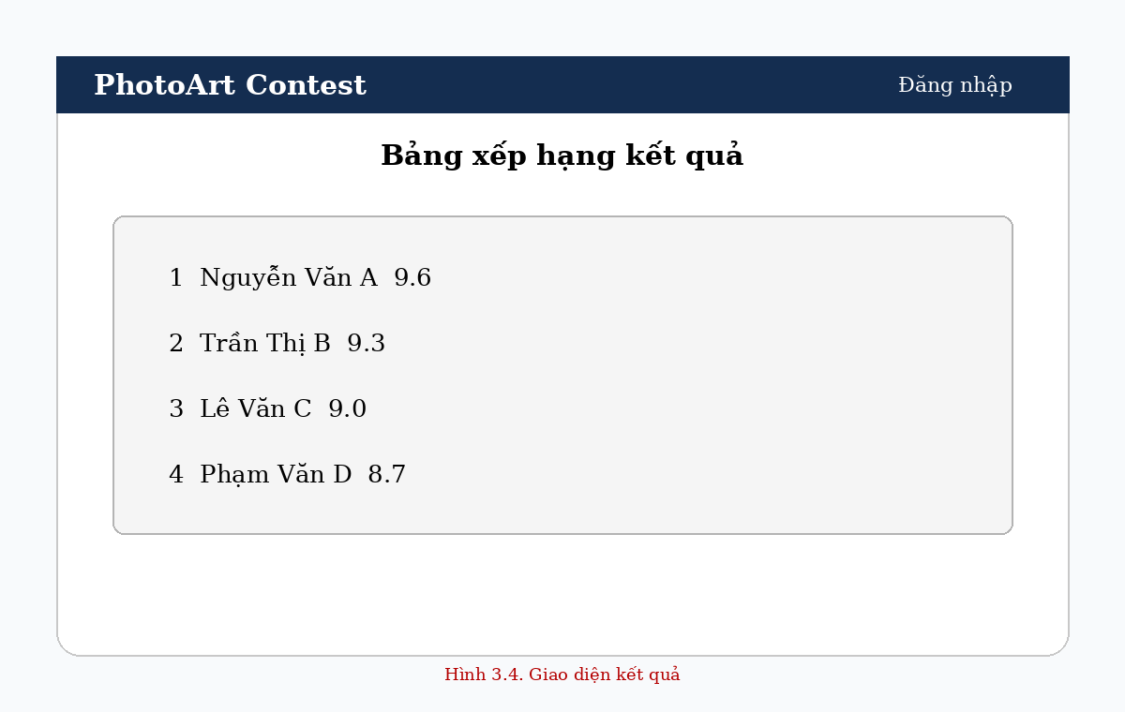

2.7. Mô tả quy trình xử lý
Quy trình đăng ký và đăng nhập bắt đầu khi người dùng nhập thông tin tài khoản. Hệ thống kiểm tra tính hợp lệ của dữ liệu, lưu thông tin người dùng mới hoặc xác thực tài khoản đã tồn tại. Sau khi đăng nhập thành công, hệ thống điều hướng người dùng đến giao diện phù hợp với vai trò.
Quy trình gửi bài dự thi bắt đầu khi người dùng chọn cuộc thi đang mở, nhập tên tác phẩm, mô tả và tải ảnh lên. Hệ thống kiểm tra định dạng tập tin, dung lượng ảnh và thời hạn nhận bài. Nếu dữ liệu hợp lệ, bài dự thi được lưu vào cơ sở dữ liệu với trạng thái chờ duyệt hoặc đã nhận.
Quy trình chấm điểm được thực hiện bởi giám khảo. Giám khảo xem danh sách bài dự thi, mở từng bài, nhập điểm và nhận xét. Hệ thống ghi nhận điểm theo từng giám khảo và sử dụng dữ liệu này để tính điểm trung bình cho mỗi bài dự thi.
Quy trình công bố kết quả được thực hiện bởi quản trị viên sau khi thời gian chấm kết thúc. Hệ thống tổng hợp điểm, sắp xếp bài dự thi theo điểm trung bình và hiển thị bảng xếp hạng cho người dùng.

CHƯƠNG 3: KẾT QUẢ NGHIÊN CỨU

3.1. Kết quả đạt được
Sau quá trình phân tích và thiết kế, đồ án đã xây dựng được mô hình hệ thống website chấm thi ảnh nghệ thuật trực tuyến với đầy đủ các thành phần cơ bản. Hệ thống có cấu trúc chức năng rõ ràng, phù hợp với yêu cầu của một cuộc thi ảnh trực tuyến.
Các chức năng chính đã được mô tả gồm quản lý tài khoản, quản lý cuộc thi, gửi bài dự thi, chấm điểm, nhận xét và công bố kết quả. Cơ sở dữ liệu được thiết kế có quan hệ giữa các bảng, đáp ứng việc lưu trữ và truy xuất dữ liệu cần thiết.
Giao diện minh họa được thiết kế theo hướng đơn giản, trực quan và dễ sử dụng. Người dùng có thể nhanh chóng hiểu được quy trình sử dụng hệ thống từ đăng nhập, gửi bài cho đến xem kết quả.

3.2. Đánh giá hệ thống
Hệ thống đáp ứng được các yêu cầu cơ bản của đề tài. Việc phân chia vai trò người dùng giúp bảo đảm mỗi nhóm đối tượng chỉ sử dụng được các chức năng phù hợp. Điều này góp phần nâng cao tính bảo mật và tính tổ chức của hệ thống.
Về mặt nghiệp vụ, hệ thống giúp giảm thời gian xử lý so với phương pháp thủ công. Bài dự thi, điểm số và nhận xét được lưu trữ tập trung nên dễ tra cứu, dễ tổng hợp và hạn chế sai sót khi công bố kết quả.
Về mặt kỹ thuật, việc sử dụng ASP.NET MVC và SQL Server phù hợp với yêu cầu môn học. Mô hình MVC giúp tách biệt giao diện, nghiệp vụ và dữ liệu, thuận lợi cho việc bảo trì hoặc phát triển thêm chức năng.

3.3. Kết quả kiểm thử chức năng
STT | Chức năng | Dữ liệu kiểm thử | Kết quả mong đợi | Đánh giá
1 | Đăng nhập | Tài khoản hợp lệ | Đăng nhập thành công | Đạt
2 | Đăng nhập | Sai mật khẩu | Thông báo lỗi | Đạt
3 | Gửi bài dự thi | Ảnh đúng định dạng | Lưu bài dự thi | Đạt
4 | Gửi bài dự thi | Tập tin không phải ảnh | Thông báo không hợp lệ | Đạt
5 | Chấm điểm | Điểm từ 0 đến 10 | Lưu điểm thành công | Đạt
6 | Công bố kết quả | Đã có điểm | Hiển thị bảng xếp hạng | Đạt

3.4. Hạn chế của hệ thống
Hệ thống hiện mới dừng lại ở mức mô tả và thiết kế đồ án môn học, chưa triển khai đầy đủ toàn bộ chức năng nâng cao. Một số chức năng như gửi email thông báo, kiểm duyệt ảnh tự động, bình chọn của khán giả và xuất báo cáo kết quả chưa được xây dựng chi tiết.
Ngoài ra, vấn đề bảo mật nâng cao như chống tấn công tải tập tin độc hại, phân quyền chi tiết theo từng cuộc thi và tối ưu hiệu năng khi số lượng ảnh lớn cần được nghiên cứu thêm nếu triển khai thực tế.

CHƯƠNG 4: KẾT LUẬN VÀ HƯỚNG PHÁT TRIỂN

4.1. Kết luận
Đề tài “Xây dựng hệ thống website chấm thi ảnh nghệ thuật trực tuyến” đã trình bày được lý do chọn đề tài, mục tiêu, cơ sở lý thuyết, phân tích yêu cầu, thiết kế cơ sở dữ liệu, lược đồ Use Case, giao diện minh họa và kết quả nghiên cứu.
Hệ thống được xây dựng theo định hướng sử dụng ASP.NET MVC và SQL Server, phù hợp với yêu cầu của môn học Chuyên đề ASP.NET. Các chức năng được phân tích theo từng vai trò người dùng, gồm người dự thi, giám khảo và quản trị viên.
Kết quả của đồ án cho thấy việc ứng dụng công nghệ web vào tổ chức cuộc thi ảnh trực tuyến là khả thi, giúp nâng cao tính chuyên nghiệp, tiết kiệm thời gian và hạn chế sai sót trong quá trình tổng hợp kết quả.

4.2. Hướng phát triển
Trong tương lai, hệ thống có thể bổ sung chức năng bình chọn trực tuyến để khán giả tham gia đánh giá tác phẩm. Chức năng này cần có cơ chế kiểm soát tài khoản và giới hạn lượt bình chọn để đảm bảo công bằng.
Hệ thống cũng có thể tích hợp email hoặc thông báo tự động để gửi thông tin đến người dự thi khi bài được duyệt, khi có kết quả hoặc khi cuộc thi sắp hết hạn nộp bài.
Một hướng phát triển khác là tích hợp trí tuệ nhân tạo để hỗ trợ kiểm tra ảnh trùng lặp, nhận diện nội dung không phù hợp hoặc gợi ý điểm tham khảo cho giám khảo. Ngoài ra, hệ thống có thể được triển khai lên máy chủ thực tế và phát triển thêm phiên bản ứng dụng di động.

DANH MỤC TÀI LIỆU THAM KHẢO
[1] Microsoft, ASP.NET Documentation, Microsoft Learn, 2024.
[2] Microsoft, SQL Server Documentation, Microsoft Learn, 2024.
[3] Nguyễn Văn Ba, Phân tích và thiết kế hệ thống thông tin, Nhà xuất bản Đại học Quốc gia Hà Nội, 2018.
[4] Adam Freeman, Pro ASP.NET Core MVC, Apress, 2022.
[5] Mark J. Price, C# 12 and .NET 8 - Modern Cross-Platform Development Fundamentals, Packt Publishing, 2023.

PHỤ LỤC: HƯỚNG DẪN CÀI ĐẶT VÀ TỔ CHỨC MÃ NGUỒN
Khi triển khai thực tế, sinh viên có thể tạo GitHub Repository theo đúng cú pháp của quy định môn học: ASPNET-DK24TT80171-truongvanhuong-DEMO. Repository nên có các thư mục src, setup và thesis để lưu mã nguồn, tập tin cài đặt và tài liệu báo cáo.
Thư mục src chứa mã nguồn ASP.NET MVC, các Controller, Model, View, tập tin cấu hình và script cơ sở dữ liệu. Thư mục setup chứa hướng dẫn cài đặt, dữ liệu mẫu và các tập tin cần thiết để chạy thử hệ thống. Thư mục thesis chứa file báo cáo định dạng DOCX và PDF.
Các bước cài đặt gồm tạo cơ sở dữ liệu SQL Server, chạy script tạo bảng, cấu hình chuỗi kết nối trong ứng dụng, chạy chương trình trên Visual Studio và kiểm tra các chức năng đăng nhập, gửi bài, chấm điểm và xem kết quả.
Khi triển khai thực tế, sinh viên có thể tạo GitHub Repository theo đúng cú pháp của quy định môn học: ASPNET-DK24TT80171-truongvanhuong-DEMO. Repository nên có các thư mục src, setup và thesis để lưu mã nguồn, tập tin cài đặt và tài liệu báo cáo.
Thư mục src chứa mã nguồn ASP.NET MVC, các Controller, Model, View, tập tin cấu hình và script cơ sở dữ liệu. Thư mục setup chứa hướng dẫn cài đặt, dữ liệu mẫu và các tập tin cần thiết để chạy thử hệ thống. Thư mục thesis chứa file báo cáo định dạng DOCX và PDF.
Các bước cài đặt gồm tạo cơ sở dữ liệu SQL Server, chạy script tạo bảng, cấu hình chuỗi kết nối trong ứng dụng, chạy chương trình trên Visual Studio và kiểm tra các chức năng đăng nhập, gửi bài, chấm điểm và xem kết quả.

PHỤ LỤC 2: KỊCH BẢN KIỂM THỬ HỆ THỐNG
Kịch bản kiểm thử được xây dựng để bảo đảm các chức năng chính của hệ thống hoạt động đúng theo yêu cầu đã phân tích. Các trường hợp kiểm thử tập trung vào đăng ký, đăng nhập, gửi bài dự thi, quản lý cuộc thi, chấm điểm và công bố kết quả.
Đối với chức năng đăng ký tài khoản, hệ thống cần kiểm tra thông tin bắt buộc gồm họ tên, tên đăng nhập, mật khẩu và email. Nếu người dùng bỏ trống dữ liệu hoặc nhập email sai định dạng, hệ thống phải hiển thị thông báo lỗi phù hợp.
Đối với chức năng gửi ảnh dự thi, hệ thống cần kiểm tra định dạng tập tin, dung lượng ảnh và thời hạn nhận bài. Nếu cuộc thi đã hết hạn hoặc tập tin không hợp lệ, hệ thống không cho phép lưu bài dự thi.
Đối với chức năng chấm điểm, hệ thống cần kiểm tra điểm nhập vào phải nằm trong khoảng từ 0 đến 10. Mỗi giám khảo chỉ được chấm các bài dự thi được phân quyền và điểm được lưu kèm ngày chấm để tiện theo dõi.

PHỤ LỤC 3: MÃ SQL MINH HỌA
Dưới đây là đoạn mã SQL minh họa cho việc tạo các bảng chính trong cơ sở dữ liệu. Khi triển khai thực tế, sinh viên có thể bổ sung thêm ràng buộc, chỉ mục và dữ liệu mẫu.
CREATE TABLE Users (
UserID INT IDENTITY(1,1) PRIMARY KEY,
FullName NVARCHAR(100) NOT NULL,
Username VARCHAR(50) NOT NULL UNIQUE,
PasswordHash VARCHAR(255) NOT NULL,
Email VARCHAR(100),
Phone VARCHAR(20),
Role VARCHAR(20) NOT NULL,
CreatedDate DATETIME DEFAULT GETDATE()
);
CREATE TABLE Contests (
ContestID INT IDENTITY(1,1) PRIMARY KEY,
ContestName NVARCHAR(200) NOT NULL,
Description NVARCHAR(MAX),
StartDate DATETIME NOT NULL,
EndDate DATETIME NOT NULL,
Status VARCHAR(20) NOT NULL
);

PHỤ LỤC 4: MÃ CONTROLLER MINH HỌA
Đoạn mã sau minh họa cách xử lý chức năng gửi bài dự thi trong Controller. Mã nguồn thực tế có thể được bổ sung thêm kiểm tra bảo mật và xử lý ngoại lệ chi tiết hơn.
[HttpPost]
public ActionResult SubmitPhoto(SubmissionViewModel model)
{
if (!ModelState.IsValid)
{
return View(model);
}
var submission = new Submission();
submission.ContestID = model.ContestID;
submission.UserID = CurrentUserID;
submission.Title = model.Title;
submission.Description = model.Description;
submission.ImagePath = SaveImage(model.ImageFile);
submission.SubmittedDate = DateTime.Now;
submission.Status = "Pending";
db.Submissions.Add(submission);
db.SaveChanges();
return RedirectToAction("MySubmissions");
}

PHỤ LỤC 5: MÃ VIEW MINH HỌA
Đoạn mã View minh họa giao diện gửi ảnh dự thi. Giao diện sử dụng biểu mẫu nhập tên tác phẩm, mô tả và chọn tập tin ảnh từ máy tính của người dùng.
@model SubmissionViewModel
@using (Html.BeginForm("SubmitPhoto", "Submission", FormMethod.Post,
new { enctype = "multipart/form-data" }))
{
<label>Tên tác phẩm</label>
@Html.TextBoxFor(m => m.Title, new { @class = "form-control" })
<label>Mô tả</label>
@Html.TextAreaFor(m => m.Description, new { @class = "form-control" })
<label>Chọn ảnh</label>
<input type="file" name="ImageFile" class="form-control" />
<button type="submit" class="btn btn-primary">Gửi bài dự thi</button>
}

PHỤ LỤC 6: PHÂN CÔNG VÀ QUẢN LÝ GITHUB
Repository GitHub của đồ án được đề xuất đặt tên theo cú pháp ASPNET-DK24TT80171-truongvanhuong-DEMO. Cách đặt tên này giúp giảng viên dễ nhận biết môn học, lớp, sinh viên thực hiện và tên ngắn của đề tài.
Cây thư mục đề xuất gồm src, setup và thesis. Thư mục src chứa mã nguồn chương trình ASP.NET MVC. Thư mục setup chứa tập tin cài đặt, script SQL và dữ liệu mẫu. Thư mục thesis chứa báo cáo định dạng DOCX và PDF.
Trong quá trình làm đồ án, sinh viên nên cập nhật mã nguồn thường xuyên lên GitHub, ghi chú rõ nội dung mỗi lần cập nhật và bảo đảm giảng viên hướng dẫn được mời vào repository để theo dõi tiến độ.

Link GitHub demo:
https://huongalphafold.github.io/ASPNET-DK24TT80171-truongvanhuong-DEMO/

Link Repository:
https://github.com/huongalphafold/ASPNET-DK24TT80171-truongvanhuong-DEMO

